Міністерство освіти і науки України

Національний технічний університет України «Київський політехнічний інститут імені Ігоря Сікорського»

Факультет інформатики та обчислювальної техніки

Кафедра інформатики та програмної інженерії

Звіт

з лабораторної роботи № 2 з дисципліни

«Програмування веб-застосувань»

Варіант 4

Виконав ІП-15, Плугатирьов Дмитро Валерійович

студент (шифр, прізвище, ім’я, по батькові)

Перевірив Ковтунець Олесь Володимирович

(прізвище, ім’я, по батькові)

Київ 2022

**Мета роботи**

Ознайомлення з мовою візуального оформлення CSS та освоєння сучасних способів верстки веб-сторінок.

**Завдання**

1. У вас вже є обраний із 16 варіантів власний варіант виконання роботи відповідно до вашого порядкового номера у списку групи, подальші маніпуляції виконуйте, враховуючи підготовлену головну сторінку веб-сайта з л. р. No1.

2. Засобами HTML і CSS зверстайте нові екземпляри головної веб-сторінки вашого веб-сайта згідно з вашим варіантом, використовуючи верстку:

А) з допомогою Flexbox CSS,

Б) з допомогою Grid CSS,

В) без використання Flexbox CSS та Grid CSS,

зберігаючи контент веб-сторінки, з урахуванням позиціювання та візуалізації окремих елементів сторінки. За неможливості виконати котрийсь із пунктів А,Б,В для вашого варіанту поясніть причину. Вкажіть переваги та недоліки видів верстки на основі зверстаних варіантів.

3. Для запису інструкцій CSS використайте окремі файли стилів, а у відповідних екземплярах веб-сторінки забезпечте вказівник на ці файли стилів. Не задавайте жодних інструкцій CSS у файлах веб-сторінок.

4. Продемонструйте роботу новостворених екземплярів головної веб-

сторінки через локальну файлову систему.

5. Опублікуйте новостворені екземпляри веб-сторінок і файли стилів на

GitHub Pages (або обраному вами хостінгу).

6. Продемонструйте роботу екземплярів головної веб-сторінки в інтернеті.

**Хід роботи**

**Локальна файлова система**

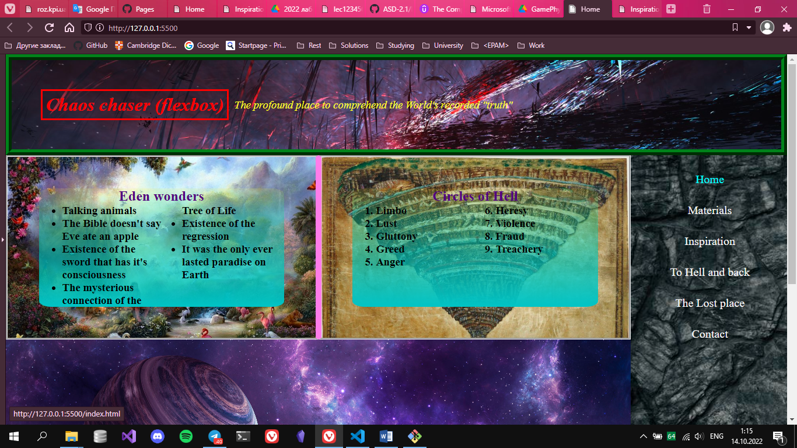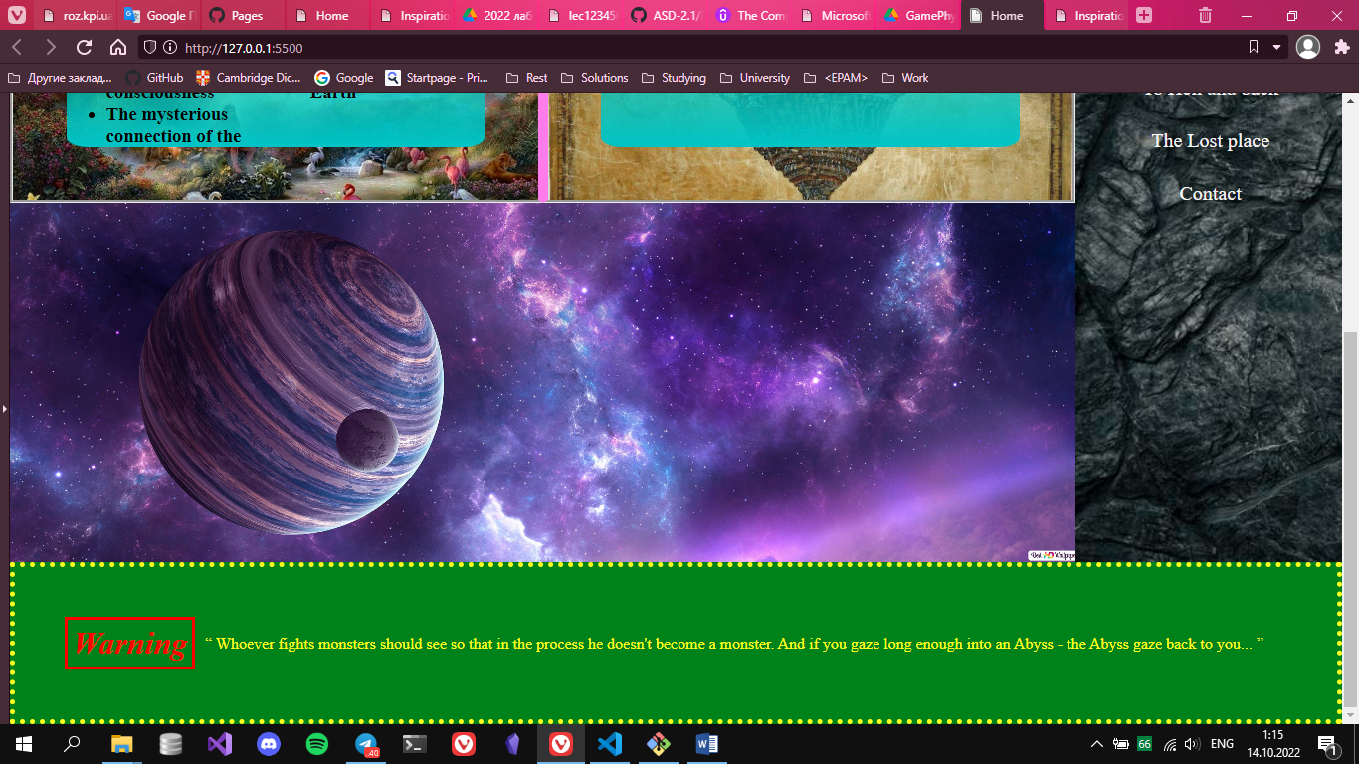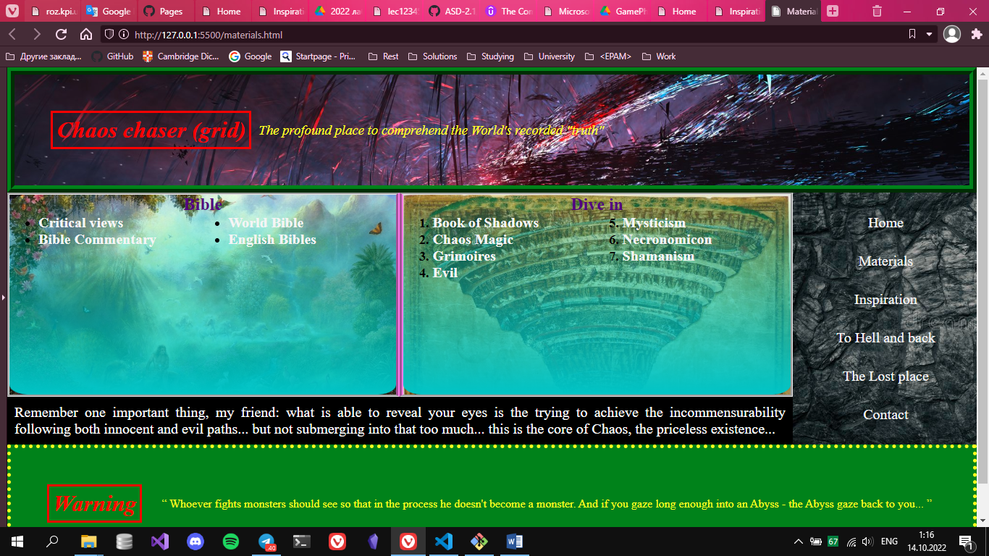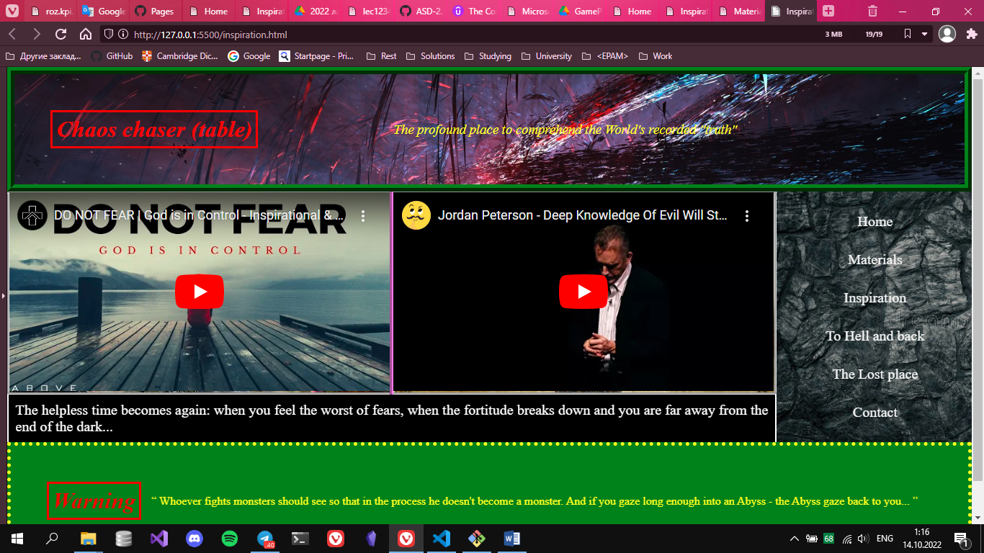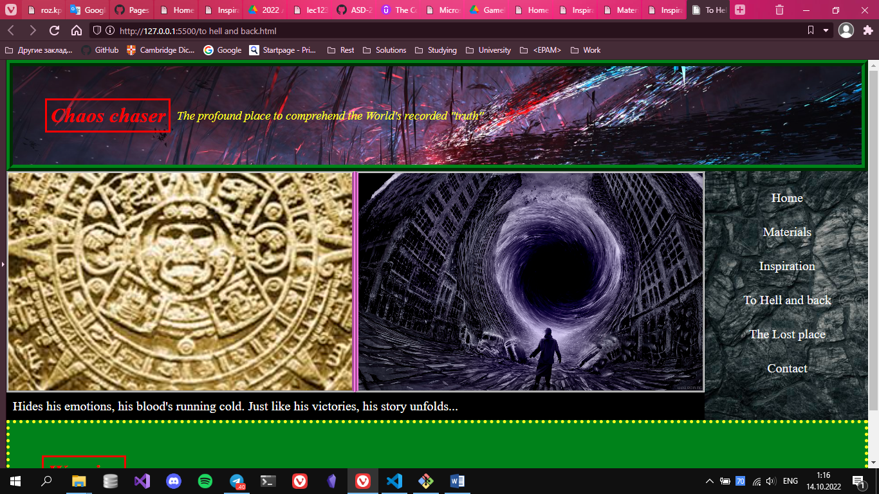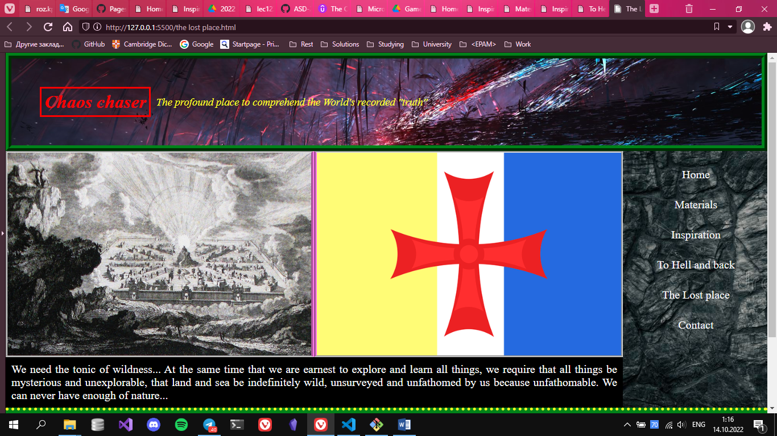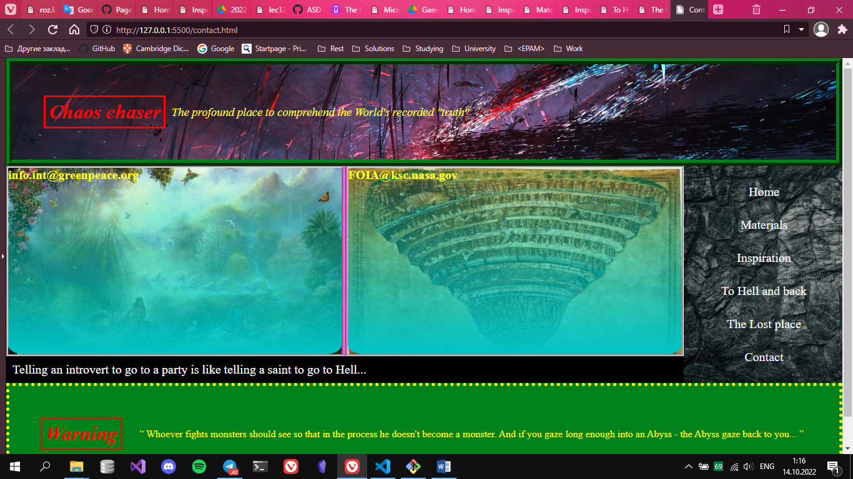

**Веб-сайт в інтернеті**

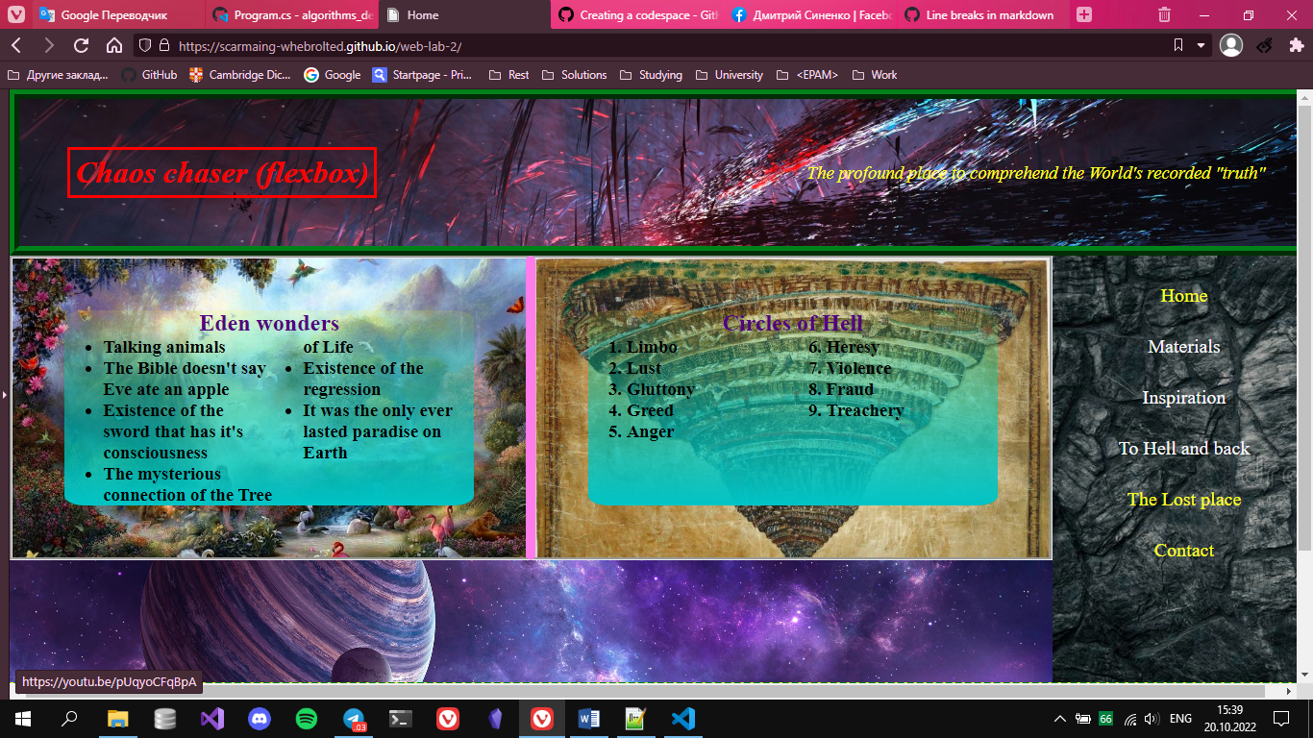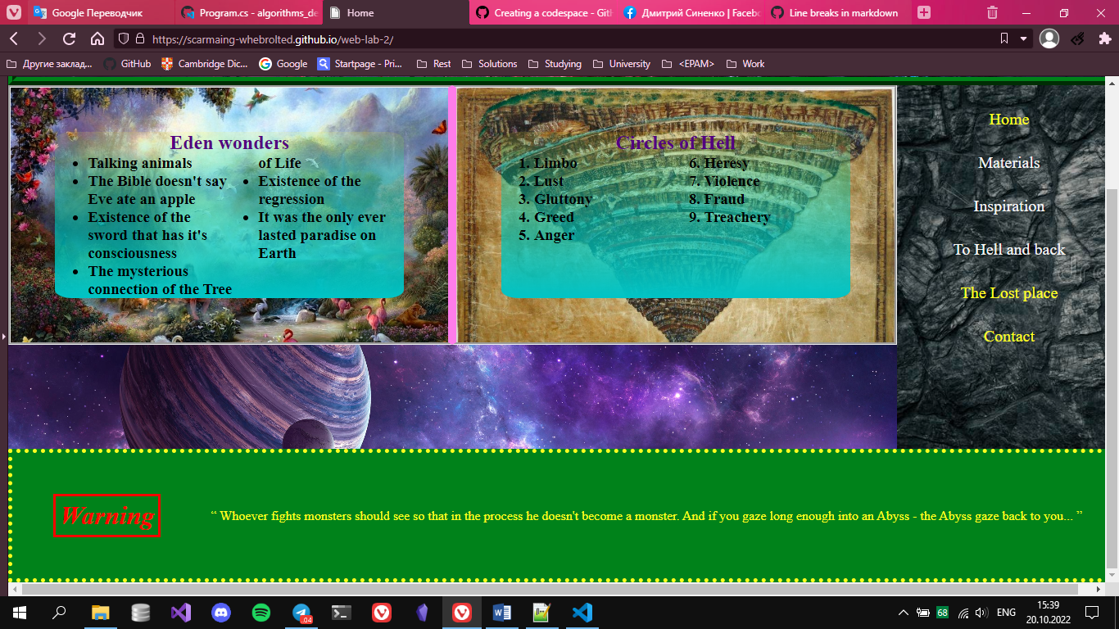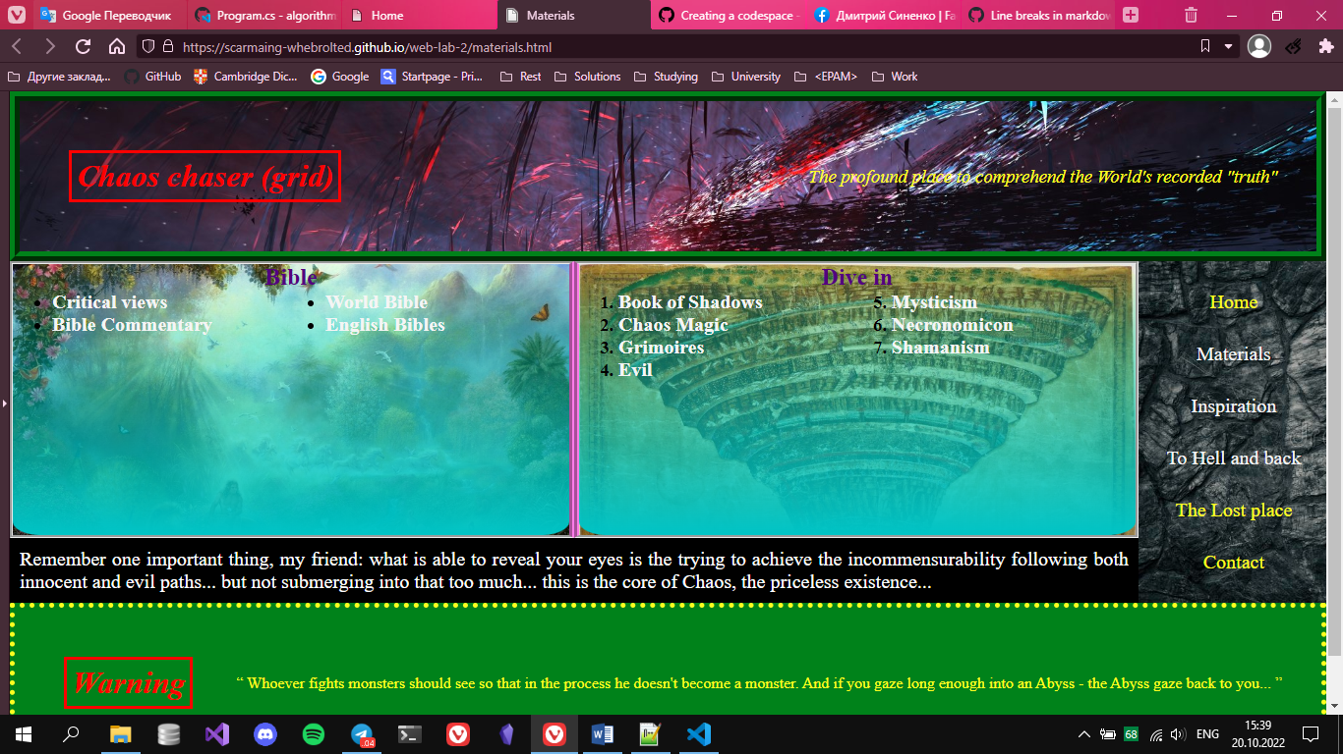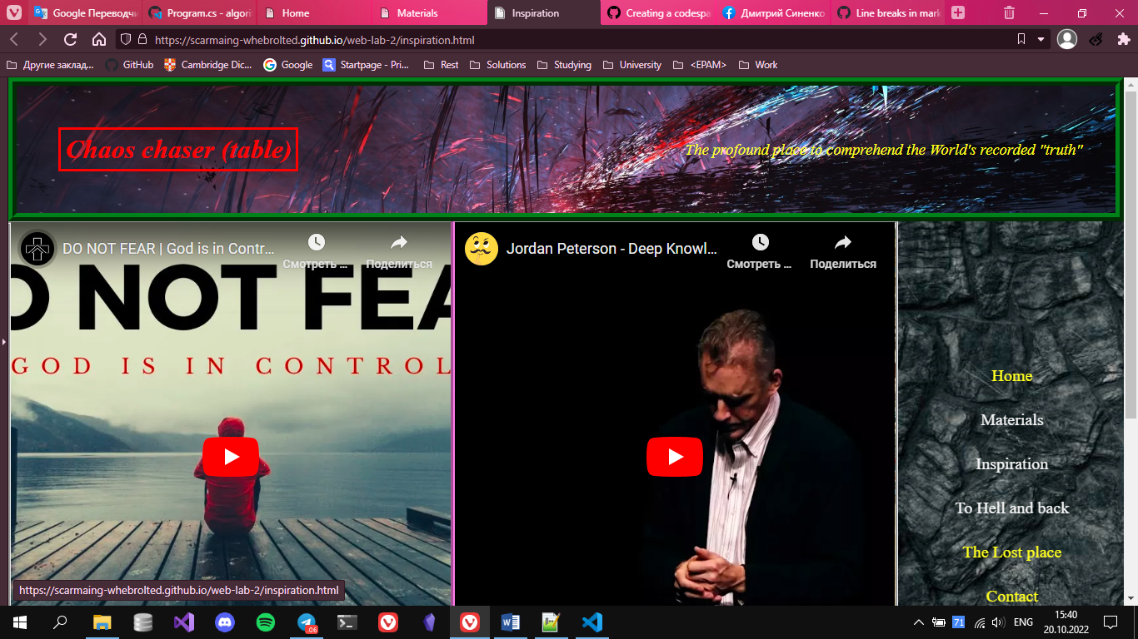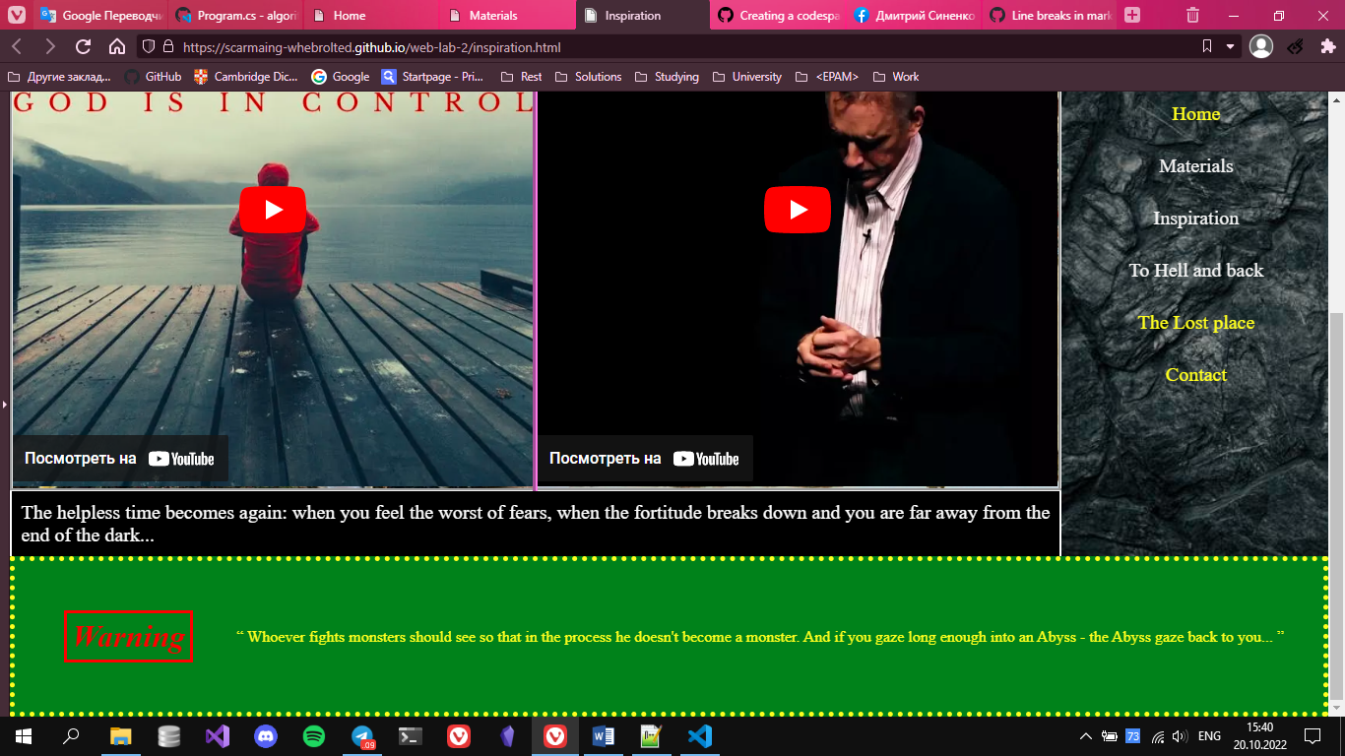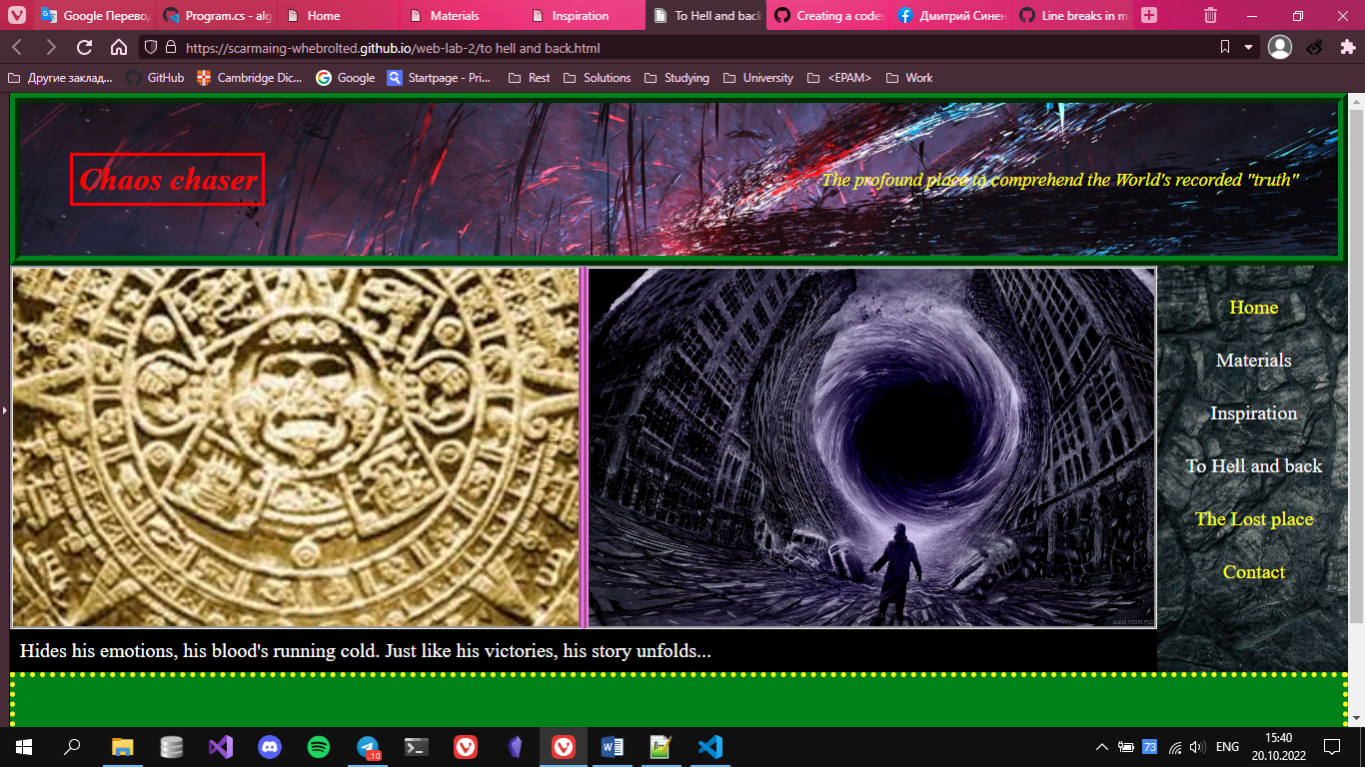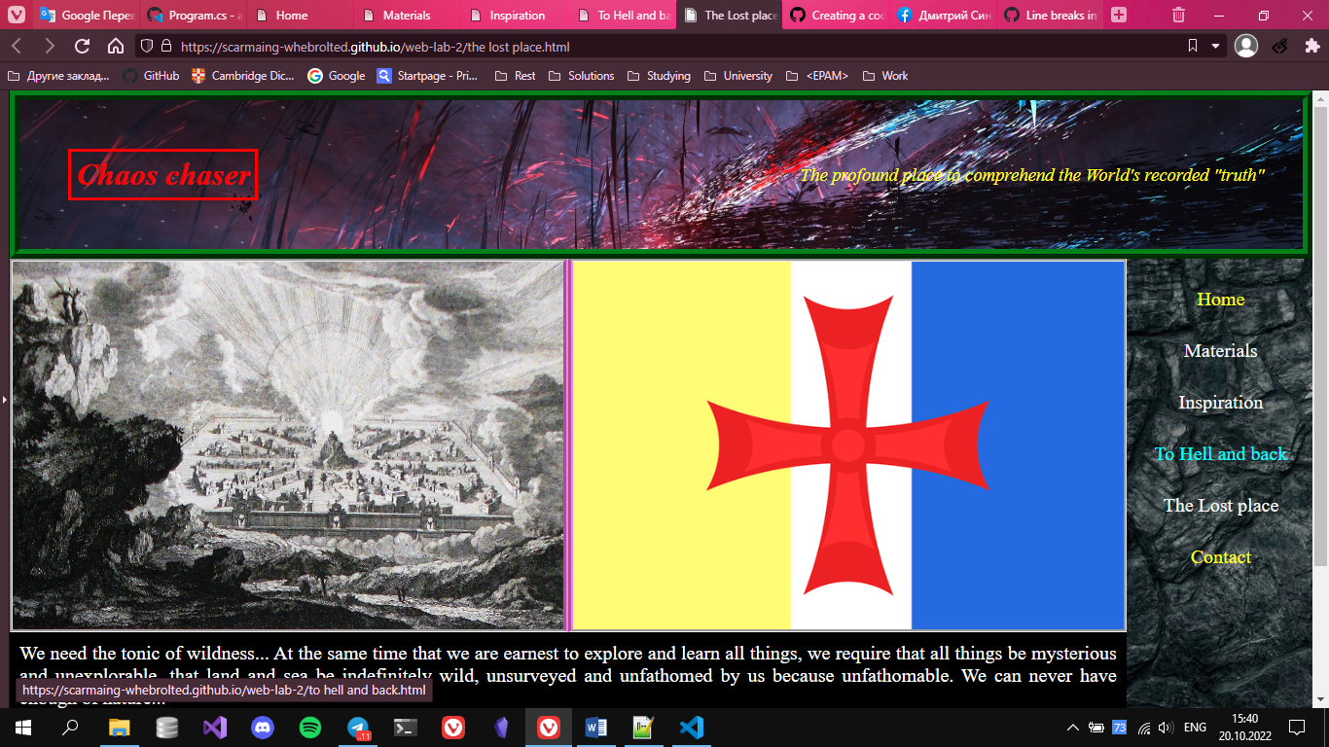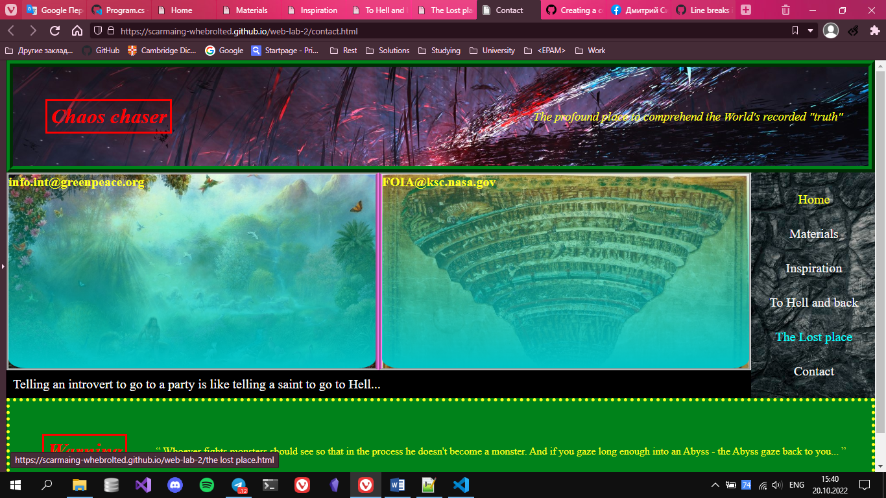

**Висновок**

Під час виконання цієї лабораторної роботи я навчився, як створювати сторінки суто на flexbox, grid та table, створивши по екземпляру сторінки для застування кожного з цих інструментів. Найбільш зручним для мене виявися grid, де я міг написати те, про що думаю без особливо напруження, на відміну від flexbox, який є простішим для вивчення, але складний у використанні в певних ситуаціях. Таблична верстка мені не сподобалася тим, що займає більше місця та не є такою наочною, як перші дві. Проте, вона чудово підходить для створення веб-сторінок, котрі відправлятимуться за допомогою пошти, як виявиться в 3 лабораторній роботі. Таким чином, я зрозумів, що кожний з цих інструментів варто використовувати лише в певних ситуаціях, коли це рішення здається найбільш оптимальним.